# 控台月度激励奖明细

## 1.1 页面原型

趣伴卡控台【数据管理】增加二级菜单【月度激励奖查询】，展示月度激励奖的数据明细以及数据构成。

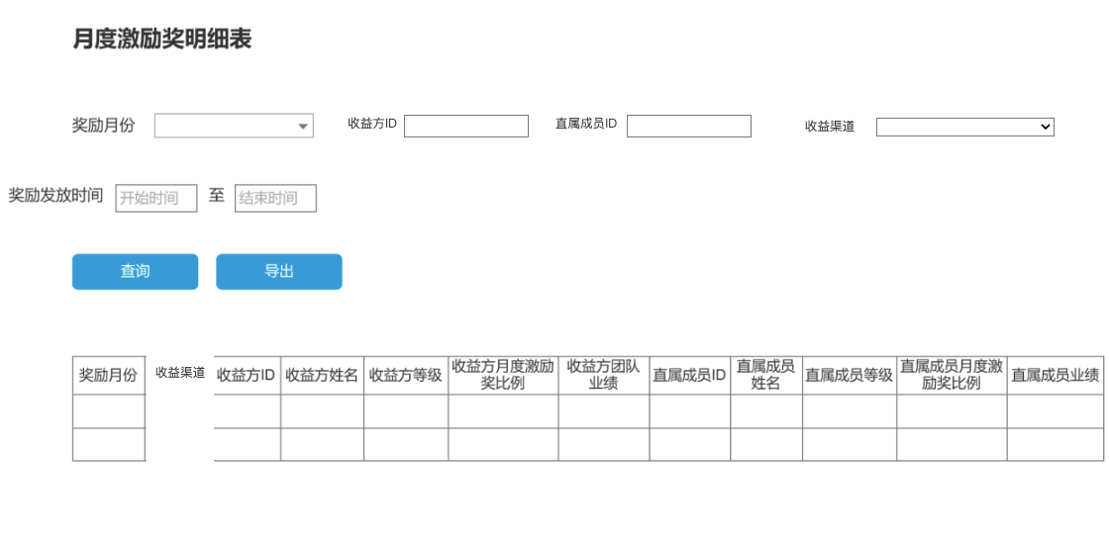

|  |  |
| --- | --- |
| **字段名称** | **字段说明** |
| 奖励月份 | 月度激励奖的统计月份  举例：2012年12月 |
| 收益渠道 | 收益对象归属的渠道 |
| 收益方ID | 月度激励奖的发放对象的ID |
| 收益方姓名 | 全姓名 |
| 收益方等级 |  |
| 收益方月度激励奖比例 |  |
| 收益方团队业绩 |  |
| 直属成员ID | 收益方的直属成员ID |
| 直属成员姓名 | 收益方的直属成员全姓名 |
| 直属成员等级 |  |
| 直属成员月度激励奖比例 |  |
| 直属成员团队业绩 |  |

## 1.2 字段说明